Pixel y Lienzo — Palacio Nacional
Diagramas de arquitectura y componentes principales
Para insertar en INFORME.docx · sección 3.2 / 3.2.1 · 20 de octubre de 2026
3.2 Diagramas de arquitectura
Figura 1. Diagrama de componentes (arquitectura en capas). El sistema es una aplicación web en cuatro capas: presentación (SPA React), aplicación (API FastAPI /api/v1 con los cinco módulos), dominio (servicios) y persistencia (SQLAlchemy + MySQL). Los visitantes de sala entran por QR; los cuatro roles usan la misma SPA con vistas distintas.
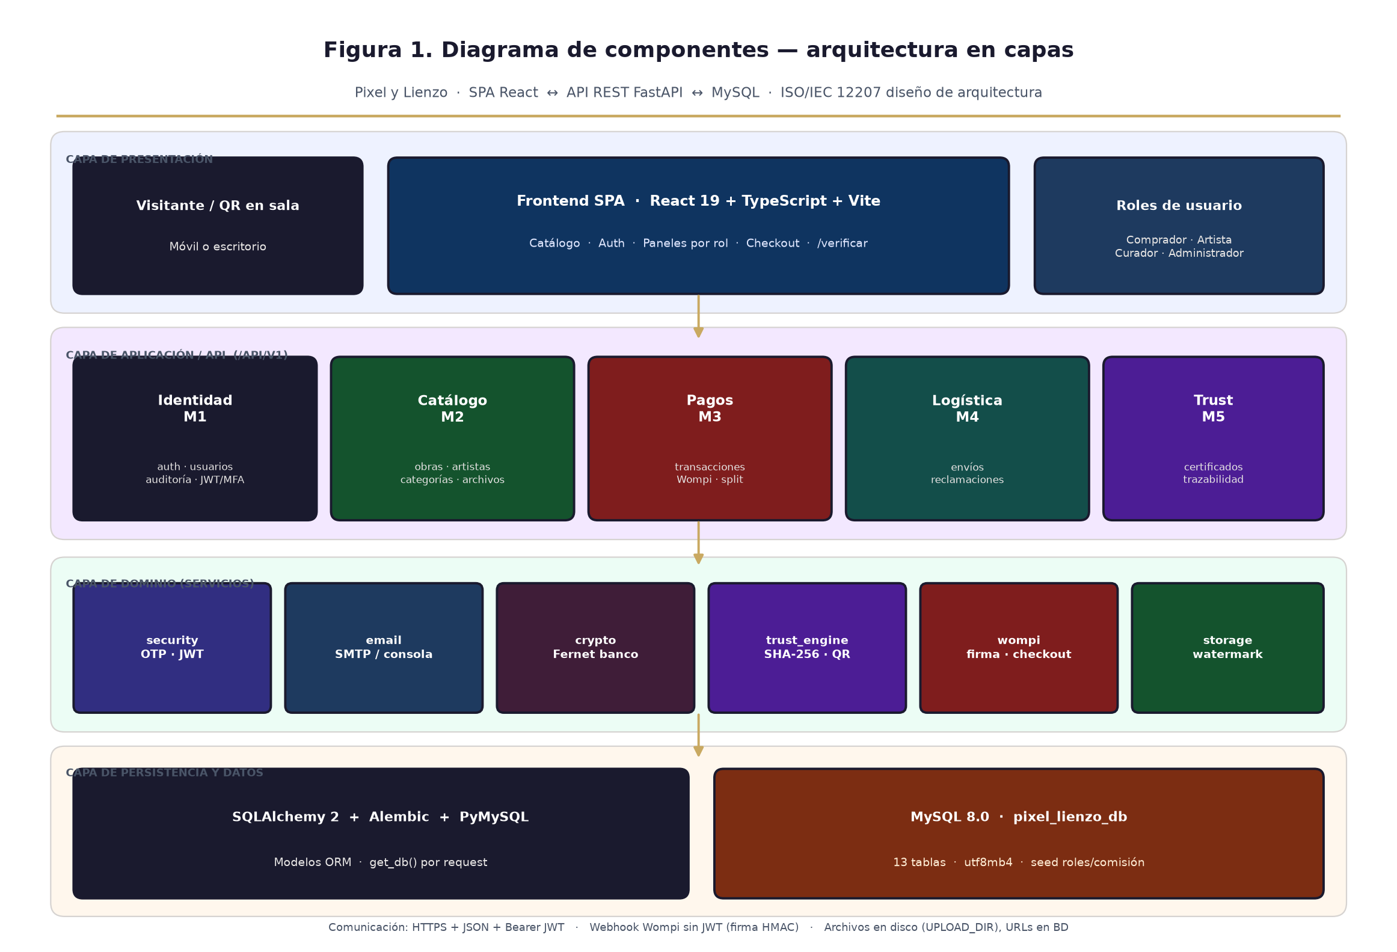
Figura 2. Diagrama de despliegue. En laboratorio: navegador en :5173, Uvicorn en :8000, MySQL en :3306, archivos en disco y .env local. Wompi notifica el webhook sin JWT (firma HMAC). En producción se añade HTTPS, Nginx y, según RNF 23, contenedores Docker.
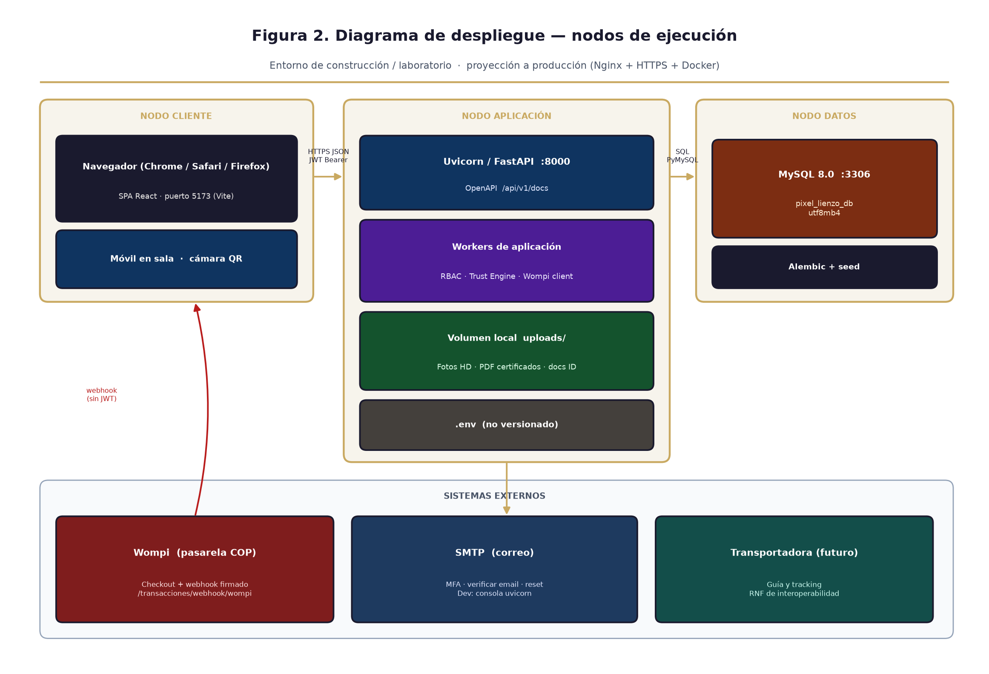
3.2.1 Componentes principales e interacción
Figura 3. Módulos e interacción. M1 es el hub de autenticación: todo panel autenticado depende de JWT/RBAC. El flujo de negocio típico es M2 (publicar obra) → M5 (certificar) → M3 (cobrar) → M4 (enviar). La base pixel_lienzo_db es la fuente de verdad relacional compartida.
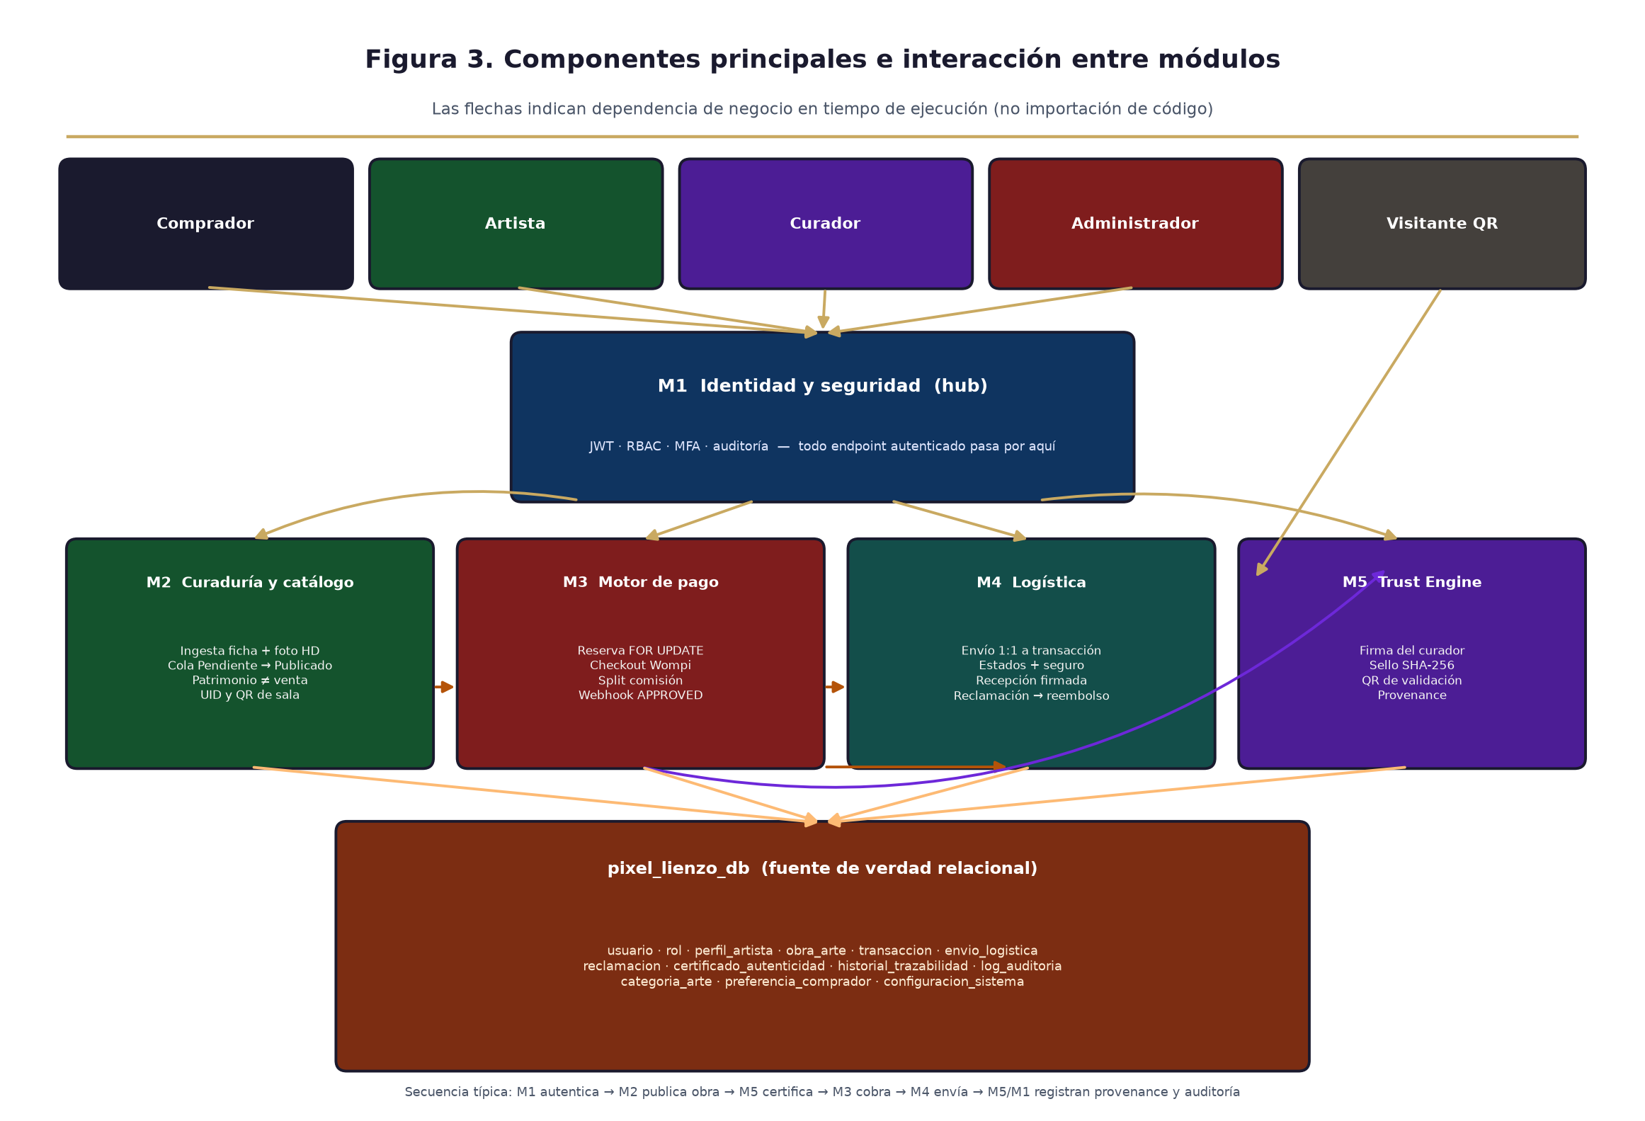
Responsabilidades e interacción (resumen para el informe)
Módulo | Responsabilidad | Interactúa con
M1 Identidad | Registro Comprador/Artista, JWT, MFA staff, RBAC, logs | Todos los módulos autenticados
M2 Catálogo | Ficha, foto HD, curaduría, UID/QR, patrimonio vs exhibida | M1 (artista verificado); M5 (certificar); M3 (solo Publicado)
M3 Pagos | Reserva, Wompi, split, webhook, reembolso | M2 (estado obra); M4 (envío); M5 (provenance al pagar)
M4 Logística | Envío 1:1, seguro, recepción, reclamación | M3 (transacción confirmada); reembolso vía pagos_service
M5 Trust Engine | Sello SHA-256, QR público, certificado, titularidad | M2 (obra); M3 (cambio de dueño); visitante sin login
BD MySQL | 13 tablas, integridad referencial, comisión global | Leída/escrita solo por la API (nunca desde el frontend)
Cómo pegarlo en INFORME.docx: Insertar → Imágenes → las tres PNG de Doc/diagramas/, o copiar cada figura desde este archivo. Mantener el pie de figura (Figura 1, 2 y 3) para la rúbrica SENA.

